详解Java泛型type体系整理
一直对jdk的ref使用比较模糊，早上花了点时间简单的整理了下，也帮助自己理解一下泛型的一些处理。
AD：

一直对jdk的ref使用比较模糊，早上花了点时间简单的整理了下，也帮助自己理解一下泛型的一些处理。
java中class,method,field的继承体系
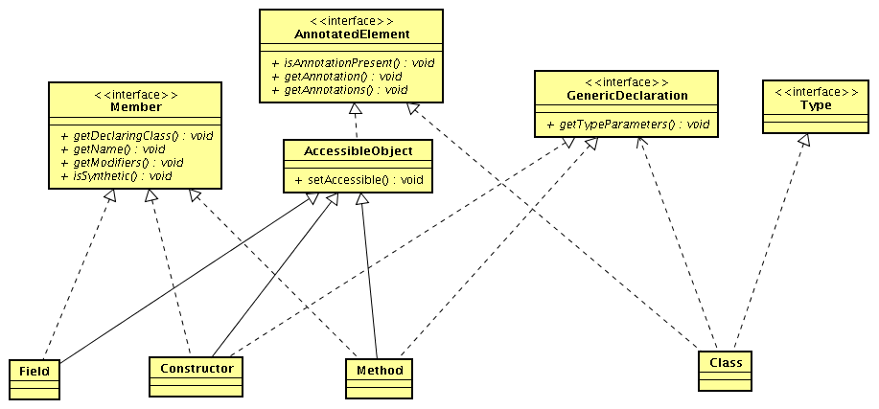
java中所有对象的类型定义类Type
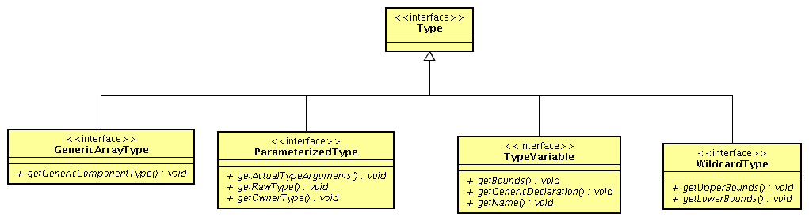
说明：
Type : Type is the common superinterface for all types in the Java programming language. These include raw types, parameterized types, array types, type variables and primitive types.
使用
一般我们不直接操作Type类型，所以第一次使用会对这个比较陌生，相对内部的一些概念。
根据Type类型分类，整理了一个type -> class的转换过程，同理也包括处理Generic Type。支持多级泛型处理。
Java代码
- private static Class getClass(Type type, int i) {
- if (type instanceof ParameterizedType) { // 处理泛型类型
- return getGenericClass((ParameterizedType) type, i);
- } else if (type instanceof TypeVariable) {
- return (Class) getClass(((TypeVariable) type).getBounds()[0], 0); // 处理泛型擦拭对象
- } else {// class本身也是type，强制转型
- return (Class) type;
- }
- }

- private static Class getGenericClass(ParameterizedType parameterizedType, int i) {
- Object genericClass = parameterizedType.getActualTypeArguments()[i];
- if (genericClass instanceof ParameterizedType) { // 处理多级泛型
- return (Class) ((ParameterizedType) genericClass).getRawType();
- } else if (genericClass instanceof GenericArrayType) { // 处理数组泛型
- return (Class) ((GenericArrayType) genericClass).getGenericComponentType();
- } else if (genericClass instanceof TypeVariable) { // 处理泛型擦拭对象
- return (Class) getClass(((TypeVariable) genericClass).getBounds()[0], 0);
- } else {
- return (Class) genericClass;
- }
- }
测试代码：
Java代码
- interface GeneircInteface {

- T method1(T obj);
- }

- interface CommonInteface {

- Integer method2(Integer obj);
- }

- class BaseGeneircInteface implements GeneircInteface {

- protected R result;

- @Override
- public R method1(R obj) {
- return obj;
- }

- }

- class GenericClass extends BaseGeneircInteface<LIST> implements GeneircInteface<LIST>, CommonInteface {

- @Override
- public List method1(List obj) {
- result = obj;
- return result;
- }

- public Integer method2(Integer obj) {
- return obj;
- }

- public <T,&NBSP;E&NBSP;< span>extends Throwable> T method3(T obj) throws E {
- return obj;
- }

- }
针对class的泛型接口使用：
Java代码
- private static void classGeneric() {
- System.out.println("\n--------------------- classGeneric ---------------------");
- GenericClass gc = new GenericClass();
- Type[] gis = gc.getClass().getGenericInterfaces(); // 接口的泛型信息
- Type gps = gc.getClass().getGenericSuperclass(); // 父类的泛型信息
- TypeVariable[] gtr = gc.getClass().getTypeParameters(); // 当前接口的参数信息
- System.out.println("============== getGenericInterfaces");
- for (Type t : gis) {
- System.out.println(t + " : " + getClass(t, 0));
- }
- System.out.println("============== getGenericSuperclass");
- System.out.println(getClass(gps, 0));
- System.out.println("============== getTypeParameters");
- for (TypeVariable t : gtr) {
- StringBuilder stb = new StringBuilder();
- for (Type tp : t.getBounds()) {
- stb.append(tp + " : ");
- }

- System.out.println(t + " : " + t.getName() + " : " + stb);
- }

- }
针对method的泛型接口使用：
Java代码
- private static void methodGeneric() throws Exception {
- System.out.println("\n--------------------- methodGeneric ---------------------");
- GenericClass gc = new GenericClass();
- Method method3 = gc.getClass().getDeclaredMethod("method3", new Class[] { Object.class });

- Type[] gpt3 = method3.getGenericParameterTypes();
- Type[] get3 = method3.getGenericExceptionTypes();
- Type gt3 = method3.getGenericReturnType();
- System.out.println("============== getGenericParameterTypes");
- for (Type t : gpt3) {
- System.out.println(t + " : " + getClass(t, 0));
- }
- System.out.println("============== getGenericExceptionTypes");
- for (Type t : get3) {
- System.out.println(t + " : " + getClass(t, 0));
- }
- System.out.println("============== getType");
- System.out.println(gt3 + " : " + getClass(gt3, 0));
- }
针对field的泛型接口使用：
Java代码
- private static void fieldGeneric() throws Exception {
- System.out.println("\n--------------------- fieldGeneric ---------------------");
- GenericClass gc = new GenericClass();
- Field field = gc.getClass().getSuperclass().getDeclaredField("result");

- Type gt = field.getGenericType();
- Type ft = field.getType();
- System.out.println("============== getGenericType");
- System.out.println(gt + " : " + getClass(gt, 0));
- System.out.println("============== getType");
- System.out.println(ft + " : " + getClass(ft, 0));
- }
输出结果：
Java代码
- --------------------- classGeneric ---------------------
- ============== getGenericInterfaces
- com.agapple.misc.GeneircInteface<JAVA.UTIL.LIST> : interface java.util.List
- interface com.agapple.misc.CommonInteface : interface com.agapple.misc.CommonInteface
- ============== getGenericSuperclass
- interface java.util.List
- ============== getTypeParameters

- --------------------- fieldGeneric ---------------------
- ============== getGenericType
- R : class java.lang.Object
- ============== getType
- class java.lang.Object : class java.lang.Object

- --------------------- methodGeneric ---------------------
- ============== getGenericParameterTypes
- T : class java.lang.Object
- ============== getGenericExceptionTypes
- E : class java.lang.Throwable
- ============== getType
- T : class java.lang.Object
结果说明：
因为泛型的擦拭，对应的GeneircInteface和BaseGeneircInteface，在源码信息已被擦除对应的类型，进行了upper转型，所以取到的是Object。可以使用extends
GenericClass在类定义时，声明了继承父接口的泛型为List，所以再通过接口和父类获取泛型信息时，是能正确的获取。通过javap -v可以获取对应的class信息
Java代码
- const #46 = Asciz Lcom/agapple/misc/BaseGeneircInteface;>;Lcom/agapple/misc/GeneircInteface;>;Lcom/agapple/misc/CommonInteface;;
而在GenericClass中定义的方法method3，在class信息是一个被向上转型后擦拭的信息。所以获取method3的相关泛型信息是没有的。
Java代码
- method3;
- const #36 = Asciz (Ljava/lang/Object;)Ljava/lang/Object;;
- const #37 = Asciz Exceptions;
- const #38 = class #39; // java/lang/Throwable
- const #39 = Asciz java/lang/Throwable;
- const #40 = Asciz (TT;)TT;^TE;;
- const #41 = Asciz TT;;
思考问题：
List list = new ArrayList(); 是否有获取对应的String泛型信息? 不能，临时变量不能保存泛型信息到具体class对象中，List和List对应的class实体是同一个。
Java代码
- GeneircInteface gi = new GeneircInteface() {

- @Override
- public Integer method1(Integer obj) {
- return 1;
- }

- };
通过匿名类的方式，是否可以获取Integer的泛型信息? 能，匿名类也会在进行class compiler保存泛型信息。
假如本文例子中的method3，是放在父类中BaseGeneircInteface中进行申明，GenericClass中指定R为List，是否可以获取到对应的泛型信息? 不能，理由和问题1类似。
备注
具体泛型擦拭和信息保存，引用了撒迦的一段回复，解释的挺详尽了。
RednaxelaFX 写道
Java泛型有这么一种规律：
位于声明一侧的，源码里写了什么到运行时就能看到什么;
位于使用一侧的，源码里写什么到运行时都没了。
什么意思呢?“声明一侧”包括泛型类型(泛型类与泛型接口)声明、带有泛型参数的方法和域的声明。注意局部变量的声明不算在内，那个属于“使用”一侧。
Java代码
- import java.util.List;
- import java.util.Map;

- public class GenericClass { // 1
- private List list; // 2
- private Map<STRING,&NBSP;T> map; // 3

- public U genericMethod(Map<T,&NBSP;U> m) { // 4
- return null;
- }
- }
上面代码里，带有注释的行里的泛型信息在运行时都还能获取到，原则是源码里写了什么运行时就能得到什么。针对1的GenericClass，运行时通过Class.getTypeParameters()方法得到的数组可以获取那个“T”;同理，2的T、3的java.lang.String与T、4的T与U都可以获得。
这是因为从Java 5开始class文件的格式有了调整，规定这些泛型信息要写到class文件中。以上面的map为例，通过javap来看它的元数据可以看到记录了这样的信息：
Javap代码
- private java.util.Map map;
- Signature: Ljava/util/Map;
- Signature: length = 0x2
- 00 0A
乍一看，private java.util.Map map;不正好显示了它的泛型类型被擦除了么?
但仔细看会发现有两个Signature，下面的一个有两字节的数据，0x0A。到常量池找到0x0A对应的项，是：
Javap代码
- const #10 = Asciz Ljava/util/Map;;
也就是内容为“Ljava/util/Map;”的一个字符串。
根据Java 5开始的新class文件格式规范，方法与域的描述符增添了对泛型信息的记录，用一对尖括号包围泛型参数，其中普通的引用类型用“La/b/c/D;”的格式记录，未绑定值的泛型变量用“Txxx;”的格式记录，其中xxx就是源码中声明的泛型变量名。类型声明的泛型信息也以类似下面的方式记了下来：
Javap代码
- public class GenericClass extends java.lang.Object
- Signature: length = 0x2
- 00 12
- // ...
- const #18 = Asciz Ljava/lang/Object;;
详细信息请参考官方文档：http://java.sun.com/docs/books/jvms/second_edition/ClassFileFormat-Java5.pdf
相比之下，“使用一侧”的泛型信息则完全没有被保留下来，在Java源码编译到class文件后就确实丢失了。也就是说，在方法体内的泛型局部变量、泛型方法调用之类的泛型信息编译后都消失了。
Java代码
- import java.util.ArrayList;
- import java.util.List;

- public class TestClass {
- public static void main(String[] args) {
- List list = null; // 1
- list = new ArrayList(); // 2
- for (int i = 0; i < 10; i++) ;
- }
- }
上面代码中，1留下的痕迹是：main()方法的StackMapTable属性里可以看到：
Java代码
- StackMapTable: number_of_entries = 2
- frame_type = 253 /* append */
- offset_delta = 12
- locals = [ class java/util/List, int ]
- frame_type = 250 /* chop */
- offset_delta = 11
但这里是没有留下泛型信息的。这段代码只所以写了个空的for循环就是为了迫使javac生成那个StackMapTable，让1多留个影。
如果main()里用到了list的方法，那么那些方法调用点上也会留下1的痕迹，例如如果调用list.add("");，则会留下“java/util/List.add:(Ljava/lang/Object;)Z”这种记录。
2留下的是“java/util/ArrayList."":()V”，同样也丢失了泛型信息。
由上述讨论可知，想对带有未绑定的泛型变量的泛型类型获取其实际类型是不现实的，因为class文件里根本没记录实际类型的信息。觉得这句话太拗口的话用例子来理解：要想对java.util.List获取E的实际类型是不现实的，因为List.class文件里只记录了E，却没记录使用List时E的实际类型。
想对局部变量等“使用一侧”的已绑定的泛型类型获取其实际类型也不现实，同样是因为class文件中根本没记录这个信息。例子直接看上面讲“使用一侧”的就可以了。
知道了什么信息有记录，什么信息没有记录之后，也就可以省点力气不去纠结“拿不到T的实际类型”、“建不出T类型的数组”之类的问题了orz

